CENU APTAUJA
“Gaisa kondicionieru piegāde Iecavas Jauniešu centra vajadzībām”
identifikācijas numurs IAP 2024/16/TI

- Pasūtītājs
Nosaukums | Bauskas novada pašvaldība
Juridiskā adrese | Uzvaras iela 1, Bauska, Bauskas novads, LV-3901
Reģistrācijas numurs | 90009116223
2. Iepirkuma priekšmets – Pārvietojamo gaisa kondicionieru (2 gab.) iegāde saskaņā ar Tehnisko specifikāciju (1.pielikums).

3. Identifikācijas numurs: IAP 2024/16/TI
- Kontaktpersonas:
  - Par tirgus izpētes noteikumiem: Bauskas novada pašvaldības iestādes “Iecavas apvienības pārvalde” jurista palīdze Lāsma Meļņika, tālr. +371 29522243, e-pasts: lasma.melnika@bauskasnovads.lv.
  - Par tehnisko specifikāciju: Bauskas novada pašvaldības iestādes “Iecavas apvienības pārvalde” Saimniecības vadītājs Aigars Sviķis, tālr. +371 25583475, e-pasts: aigars.svikis@bauskasnovads.lv.
- Piedāvājumu iesniegšanas vieta, datums un laiks:
  - Pretendents savu piedāvājumu iesniedz līdz 2024.gada 3.septembrim, plkst. 12:00, nosūtot elektroniski uz e-pasta adresi: lasma.melnika@bauskasnovads.lv.

- Līguma nosacījumi:
  - Līguma izpildes laiks: piegāde veicama līdz 2024.gada 10.oktobrim.
  - Piegādes vieta: Iecavas Jauniešu centrs, Grāfa laukums 1, Iecava, Bauskas novads, LV-3913.
  - Apmaksa: līgums ar pēcapmaksu, garantēta samaksa pēc līguma izpildes pieņemšanas - nodošanas akta parakstīšanas un rēķina saņemšanas (saskaņā ar noslēgto līgumu).
  - Piegādātājs nodrošina preces garantiju 24 (divdesmit četrus) mēnešus no pieņemšanas-nodošanas akta parakstīšanas dienas
  - Pretendents preces cenā iekļauj visus izdevumus, kas saistīti ar preču piegādi, uzstādīšanu un 2 (divu) darbinieku apmācību/instruktāžu par iekārtu lietošanu.

- Prasības pretendentam:
  - Pretendents ir fiziska vai juridiska persona, kura uz līguma slēgšanas dienu ir reģistrēta, licencēta un/vai sertificēta atbilstoši attiecīgās valsts normatīvo aktu prasībām, tiesīgs nodarboties ar komercdarbību un veikt Pasūtītājam nepieciešamo Preci.

  - Iesniedzot piedāvājumu, pretendents piedāvājumu paraksta pašrocīgi vai ar drošu elektronisko parakstu un laika zīmogu. Piedāvājumu paraksta paraksttiesīgā persona vai tās pilnvarota persona. Ja piedāvājumu paraksta pilnvarota persona, jāpievieno paraksttiesīgās personas izdota pilnvara.
  - Pretendents tiks izslēgts no turpmākas dalības tirgus izpētē, kā arī neizskatīs pretendenta piedāvājumu, ja attiecībā uz pretendentu tiek konstatēti Starptautisko un Latvijas Republikas nacionālo sankciju likuma 11.¹ panta pirmajā daļā noteiktie izslēgšanas gadījumi.

- Iesniedzamie dokumenti

  - Tehniskā specifikācija – tehniskais piedāvājums, atbilstoši 1.pielikumam.
  - Pieteikums dalībai tirgus izpētē, atbilstoši 2.pielikumam
  - Finanšu piedāvājums, atbilstoši 4.pielikumam.

- Piedāvājuma izvēles kritērijs

  - Piedāvājums ar zemāko cenu, kas pilnībā atbilst tirgus izpētes noteikumiem.

1.pielikums
TEHNISKĀ SPECIFIKĀCIJA – TEHNISKAIS PIEDĀVĀJUMS
“Gaisa kondicionieru piegāde Iecavas Jauniešu centra vajadzībām”

identifikācijas numurs IAP 2024/16/TI

Nr.p.k. | Nosaukums | Skaits | Apraksts | Tehniskais piedāvājums un foto
1. | Mobilais kondicionieris | 2 gab. | 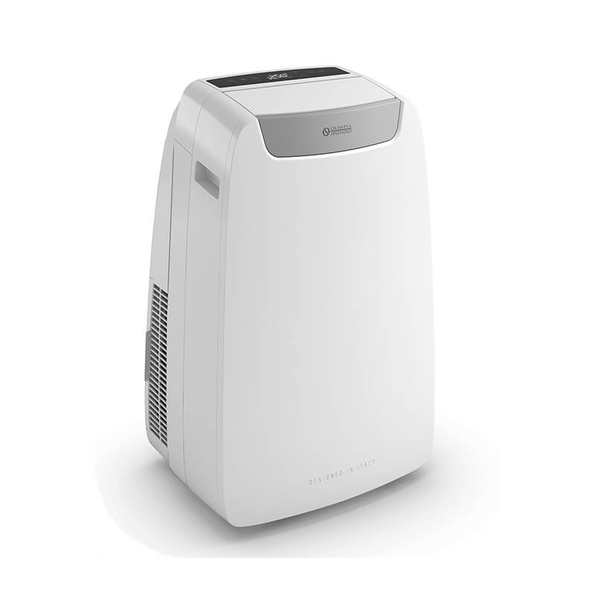  Attēlam ir ilustratīva nozīme  Portatīvs gaisa kondicionieris.  Aprīkots ar dzesēšanas, sausināšanas un ventilācijas funkcijām. Pieejama ECO funkcija enerģijas patēriņa optimizēšanai. Iekārta aprīkota ar kluso funkciju trokšņa samazināšanai.  Aprīkota ar LCD displeju un daudzfunkcionālu tālvadības pulti.  Iespējama vadība caur mobilo aplikāciju.  Tehniskie parametri:  Platums: 490 mm / 535 mm (+/-10%)  Augstums: 765 mm / 890 mm (+/-10%)  Dziļums: 765 mm / 890 mm (+/-10%)  Svars: 35 kg / 38 kg (+/-10%)  Elastīgās caurules izmērs (garums x diametrs): 1500 x 150 mm  Dzesēšanas jauda: 3,5kW (+/-10%)  Sildīšanas jauda: 2,9 kW (+/-10%)  Enerģijas klase: A, sildīšanā A+ (vai augstāka)  Skaņas jauda: 64 db (+/-10%)  Ierīces ātrumu skaits: ne mazāk kā 3  Funkcijas: dzesēšana / sildīšana / ventilācija / sausināšana  Aukstumnesēja gāzes tips: R290  Gaisa susināšanas jauda 3,4l/h (+/-10%)  Elektroenerģijas patēriņš stundā vienam cauruļvadam (dzesēšana): ne vairāk kā 1,35 kWh/h  Elektroenerģijas patēriņš stundā vienam cauruļvadam (sildīšana): 1,05 kWh/h  Barošanas spriegums: 220/240-1-50 V-F-Hz  Eiropas kvalitātes sertifikāts CE: Jā.  Piegādātājs nodrošina preces garantiju ne mazāk kā 2 gadus.
2. | Logu blīvējums mobilajiem gaisa kondicionie-riem | 2 gab. | 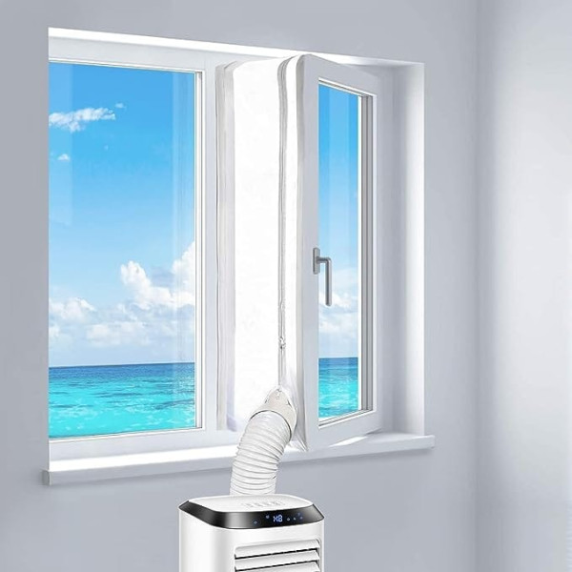  Attēlam ir ilustratīva nozīme  Tehniskās prasības:  Gaisa kondicionēšanas logu blīves izgatavotas no izturīga, ūdensnecaurlaidīga neilona materiāla.  Nodrošina iespēju noslēgt vēso iekštelpu gaisu, vienlaikus novēršot ārējā siltuma aizplūšanu, novēršot lietus, odu, kukaiņu utt.  Palīdz uzlabot mobilā gaisa kondicionētāja dzesēšanas veiktspēju.  Blīvējums ir UV izturīgs un efektīvi atstaro saules starus, ūdensizturīgs, lietus necaurlaidīgs, piemērots pārnēsājamiem gaisa kondicionieriem, piemērots pārnēsājamiem mobilajiem gaisa kondicionieriem, žāvētājiem, izplūdes žāvētājiem un gaisa mitrinātājiem, piemērots lietošanai mājās vai birojā.  Logu blīvējums 2 logiem.

Vārds, uzvārds:
Amats:
Paraksts:
Datums:

2.pielikums
PIETEIKUMS DALĪBAI TIRGUS IZPĒTĒ
“Gaisa kondicionieru piegāde Iecavas Jauniešu centra vajadzībām”

identifikācijas numurs IAP 2024/16/TI

Informācija par pretendentu
Pretendenta nosaukums:
Reģistrācijas numurs:
Juridiskā adrese:
Norēķinu konts:
Bankas nosaukums:
Pasta adrese:
Tālrunis:
E-pasta adrese:
Vispārējā interneta adrese
(ja attiecināms):
Līguma noslēgšanas iespēja  (Lūdzu atzīmēt): |  | □ Papīra formātā  □ Elektroniski ar drošu elektronisko parakstu

Informācija par pretendenta kontaktpersonu
Vārds, uzvārds:
Ieņemamais amats:
Tālrunis:
E-pasta adrese:

Ar šo apliecinu savu dalību tirgus izpētē un apstiprinu, ka esmu iepazinies ar tās noteikumiem un Tehnisko specifikāciju, un piekrītu visiem tajā minētajiem nosacījumiem, tie ir skaidri un saprotami, iebildumu un pretenziju pret tiem nav.
Apliecinu, ka visa tirgus izpētes ietvaros sniegtā informācija ir patiesa.

Vārds, uzvārds:
Amats:
Paraksts:
Datums:

3.pielikums

Finanšu piedāvājums
Gaisa kondicionieru piegāde Iecavas Jauniešu centra vajadzībām”

identifikācijas numurs IAP 2024/16/TI
Pretendents ______________________________________
Reģ. Nr. _________________________________________
Iepazinies ar cenu aptaujas “Gaisa kondicionieru piegāde Iecavas Jauniešu centra vajadzībām”, identifikācijas numurs IAP 2024/16/TI, noteikumiem, piedāvāju veikt Noteikumos un tehniskajā specifikācijā paredzēto Piegādi par šādu līgumcenu:

Nr.p.k. | Preces nosaukums | Skaits, gab. | Cena par 1 (vienu) vienību, EUR bez PVN | Cena kopā, EUR bez PVN | PVN __ %, EUR* | Kopā, EUR ar PVN*
1. | Mobilais kondicionieris | 2
2. | Logu blīvējums mobilajiem gaisa kondicionieriem | 2
Summa, EUR
PVN, EUR
Summa kopā, t.sk. PVN, EUR
*Norāda, ja pretendents ir PVN maksātājs

Apliecinu, ka piedāvātajā līgumsummā iekļautas visas izmaksas, kas saistītas ar tirgus izpētē noteiktās piegādes un līguma saistību izpildi. Piedāvātajā līgumcenā iekļauta preces piegāde, un 2 (divu) darbinieku apmācība/instruktāža par iekārtu lietošanu.

Vārds, uzvārds:
Amata nosaukums:
Paraksts:
Datums:

